Tarmul muntos al Marii Rosii

Egiptul se afla in partea nord-estica a continentului african, pe tarmurile a doua mari. In partea de nord, Egiptul este scaldat de Marea Mediterana la est si de Marea Rosie. Egiptul se invecineaza la vest cu Libia, la sud cu Sudan si la nord-est cu Israel. Intre desert si tarmul muntos al Marii Rosii, intregul teritoriu este strabatut de fluviul Nil.

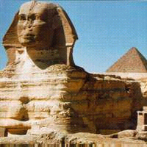
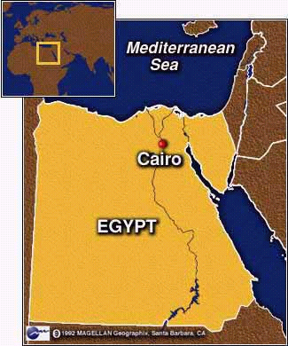
Cele mai cunoscute atractii turistice ale orasului sunt monumentele si relicvele Egiptului din perioada faraonilor. Pe primul loc din acest punct de vedere, se situeaza Muzeul de Antichitati Egiptene. Cele mai apreciate piese ale colectiei sunt comorile gasite in mormantul lui Tutankhamon si cele 12 mumii expuse in boxe in vid. Dat fiind faptul ca muzeul are foarte multe de oferit va recomandam sa-l explorati cel putin timp de doua zile.
Cele mai faimoase monumente ale Egiptului - piramidele si Sfinxul - nu sunt in Cairo, ci in suburbia Gizeh. Vizitati neaparat Piramida lui Keops, una dintre minunile lumii antice. Puteti vizita si celalte piramide care sunt la o zi distanta sud de Gizeh, la Saqqara si Dashur. Acestea din urma sunt mai putin frecventate de turisti, asa ca va puteti bucura de o vizita mai linistita.
Cairo contine o colectie exceptionala de monumente musulmane din diferite epoci si in diferite stiluri arhitecturale. Faceti-va timp pentru a vizita macar doua moschei - orasul are peste o duzina, cele mai interesante fiind Moscheile Ibn Tulun, Al-Azhar, Sultan Hasan si Muhammad Ali. Sunt stralucite exemple de arta si arhitectura islamica, constituind o oglinda fidela a dezvoltarii orasului si importanta Islamului in viata Egiptului modern. Nu ar trebui ratata nici Citadela. Situata pe un deal, aceasta adaposteste cateva muzee si monumente, oferind de asemeni si o superba panorama a metropolei.
Cartierul copt din Orasul Vechi este o experienta deosebita fata de restul orasului. Unele dintre cele mai vechi cladiri din Cairo se gasesc aici, inclusiv cateva biserici, ca Al-Muallaqa sau Biserica Sf. Gheorghe. Muzeul Copt merita de asemenea o vizita.
Pentru o excelenta colectie de arta decorativa vizitati Muzeul Islamic de Arta, Casa Gayer-Anderson si Muzeul Mohammed Mahmoud Khalil. Pentru o privire de ansamblu asupra Egiptului regal vizitati Palatul Manial sau Palatul Abdin.

